MOUNEU Olivier
FERRER Nathan

TP Sécurité : MQTT
le 31/05/2022

IP brocker : 192.168.56.101

IP client : 192.168.56.102

Pour vérifier la publication et la souscription, utilisez les commandes suivantes :
mosquitto_pub -h ip_du_broker -m hello -t "world"

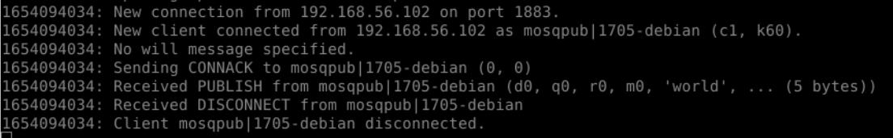
mosquitto_sub -h ip_du_broker -t "#" -v
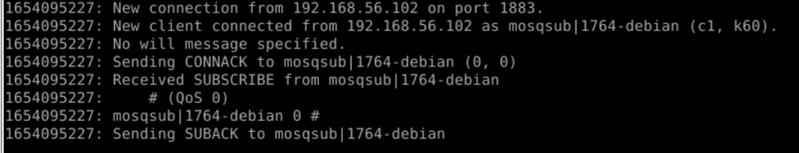
La publication et la souscription fonctionnnent correctement

Connexion de mosquitto_client A à son brocker :
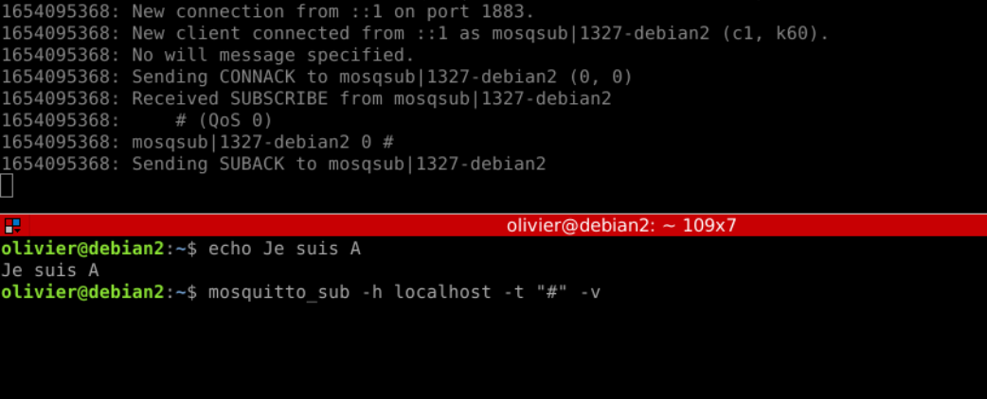

Vous allez à présent observer ce qui se passe sur le réseau. Lancez tshark et publiez un message sur le broker.

Produisez une capture d’écran de ce que tshark a collecté.

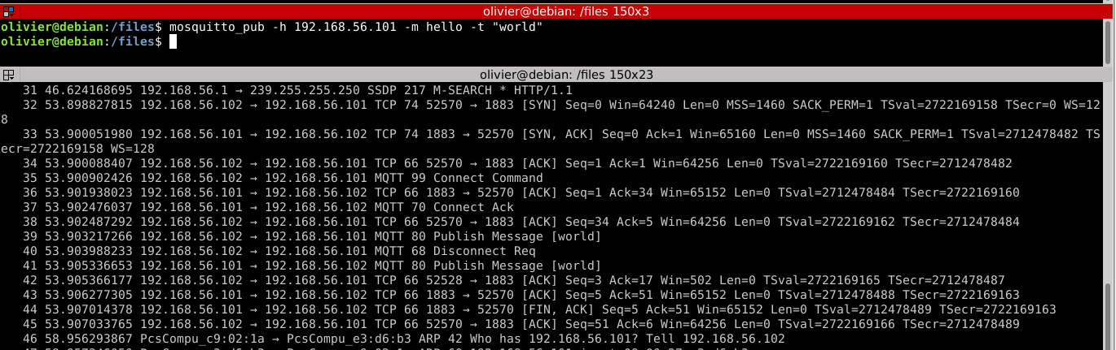
Figure : Capture écran tshark

Le TCP Handshake est-il présent dans votre capture ?

Oui le TCP HandShake est visible, on observe les échanges SYN, SYN-ACK et ACK avant le début de l’échange MQTT et les échanges de fin d’échanges (FIN).

Le lot de données produit par tshark n’est pas forcément le plus lisible. Filtrons :
tshark -Y mqtt -T fields -e mqtt.topic

Publiez un nouveau message sur le topic « cheese/strudel ». Que vous retourne tshark ?

La commande : mosquitto_pub -h 192.168.56.101 -m hello -t "cheese/strudel"
Tshark retourn le nom du topic qu’il a extrait du message MQTT

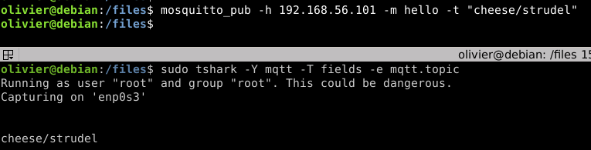
Figure : envoi topic « cheese/strudel »

Conclusion quant à la confidentialité de l’échange ?
Cette échange n’est pas confidentiel, les messages transitent en clair entre les hôtes.
MQTTS

Il est possible d’exiger l’authentification des clients sur MQTT par un couple login/mdp ou via des
certificats. Vous allez mettre en oeuvre l’authentification basée sur les certificats. Pour ceci, vous allez générer les certificats, les distribuer et les utiliser.

Rappelez le lien entre les certificats et le chiffrement asymétrique.

Un certificat contient une clé publique, et il signé par la clé privé de la CA (Certificate Authority). Le client a confiance en la CA et peu grâce à la clé publique du CA contrôler le certificat du serveur pour s’assurer que celui est bien celui qu’il prétend.
Le client communique alors un secret commun au serveur chiffré grâce à la clé publique du serveur pour constituer la clé symétrique qui servira à l’échange de données.

Les couples clés privé/publique utilisés pour sécuriser les certificats, sont générés au moyen d’algorithme de chiffrement asymétrique comme RSA. Des données chiffrées avec une clé ne peuvent être déchiffrée qu’avec la clé associée.

Rappelez le processus de génération d’un certificat.

Un certificat est généré en plusieurs étapes :
- création d’un couple clé privée et clé publique au moyen d’un algorithme de chiffrement asymétrique
- saisie des informations du certificat (adresse site web, administrateur, pays, etc.)
- calcul du hash des données du certificat
- signature du certificat : chiffrement du hash par la clé privé de la CA

Pour générer vos certificats, vous devez créer votre propre autorité. Quelle est la version installée ?

La version d’OpenSSL installé est : OpenSSL 1.1.1n 15 Mar 2022

Quel algorithme de chiffrement est utilisé ?
L’algorithme de chiffrement utilisé est RSA.

openssl x509 -req -in broker.csr -CA ../ca/ca.crt -CAkey ../ca/ca.key
-CAcreateserial -out broker.crt -days 100
Quelle est la durée de validité du certificat ?
La durée de validité du certificat est de 100 jours à compter de la date de création.

Pour activer la connexion via TLS, il faut que le broker ait connaissance des fichiers suivants : le certificat du CA, la clé privé du broker et le certificat du broker.

Comment choisissez-vous de transférer ces fichiers au broker ?
On choisit de les transférer en scp, il garanti la confidentialité et l’intégrité des données.

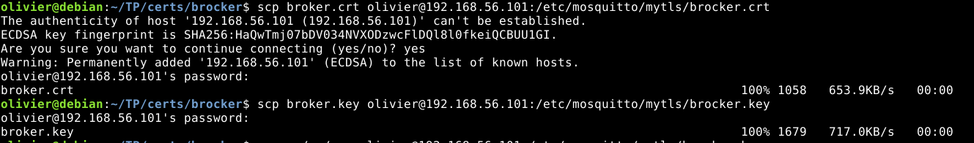
Figures : envoi des certificat et de la clé privée par SCP

Modifier le fichier de configuration de mosquitto
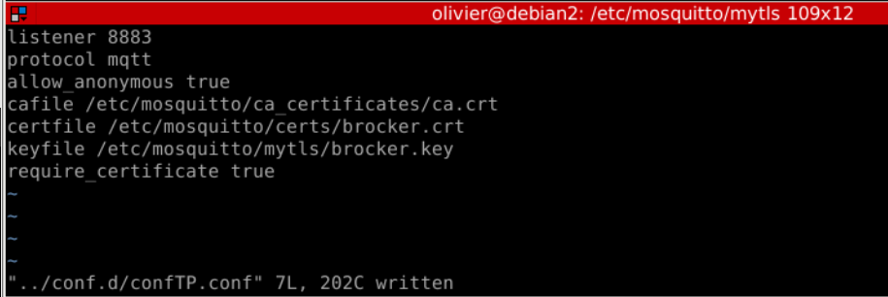
Figure :Activez la connexion via TLS dans le serveur : dans le fichier confTP.conf

Sur quels ports le serveur écoute-t-il ?
Le serveur écoute sur le port 8883

Commande mosquitto_pub avec MTTQS

mosquitto_pub -p 8883 --cafile /home/olivier/TP/certs/ca/ca.crt –cert home/olivier/TP/certs/client/client.crt --key client.key -h 192.168.56.101 -m hello -t "world"

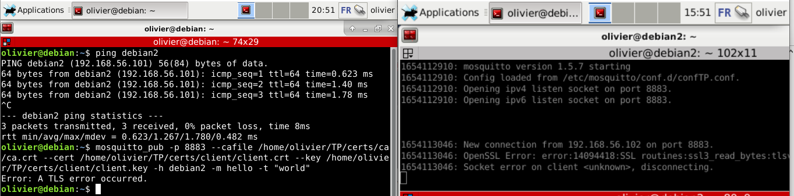
Figure : Erreur rencontrée en MQTTS

Je rencontre l’erreur « A TLS error occured », erreur affichée par le client. Le serveur affiche l’erreur : « OpenSSL Error: error:14094418:SSL routines:ssl3_read_bytes:tlsv1 alert unknown ca »

Analyse des certificats suite à l’erreur

Certificat du brocker :
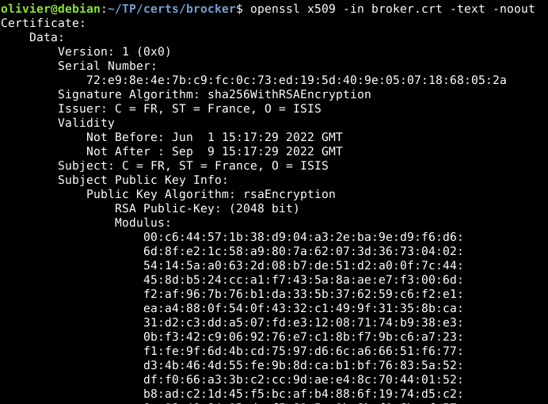
Analyse du certificat du client :
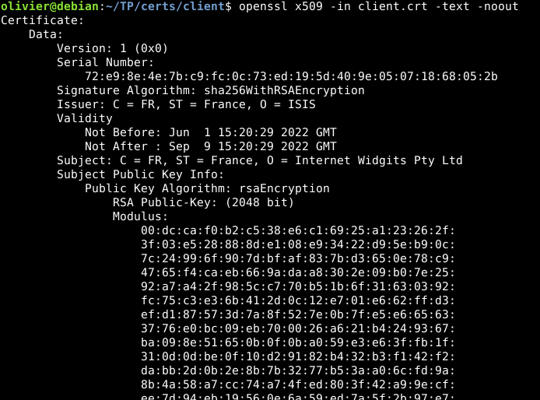
Solutions testées :
- regénerer le certificat client avec le même nom que la machine client (« debian »)
- ajouter le certificat CA au gestionnaire de certificat de Debian
- solutions de ce flux : https://github.com/eclipse/mosquitto/issues/689 (régéner completement les certificats CA, brocker et client)

Ces solutions n’ont pas fonctionné. Pour teminer le TP j’ai ajouté l’option –insecure au client qui évite la vérification des certificats par le CA.

Résultat :
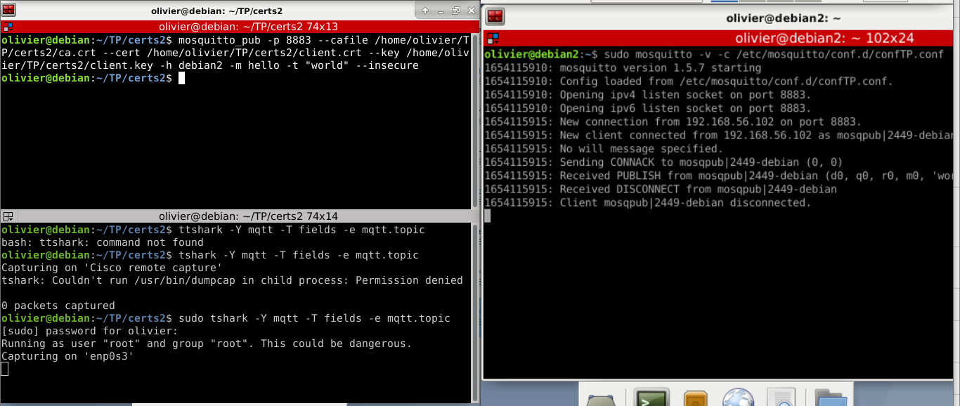

Figure : Envoi des données en MQTTS et sniffing avec tshark

Sur la fenetre tshark en bas à gauche on voit que le filtre le permet plus d’obtenir les topics envoyés alors que le client envoie des topics et le serveur est capable de les recevoir. Le chiffrement rend impossible la lecture des messages MQTT par les intermédiaires, il garantit la confidentialité (et l’authentification si le CA marchait bien…).

